《个人所得税经营所得纳税申报表（B表）》适用于查账征收的个体工商户业主、企事业单位承包承租经营者、个人独资企业投资者和合伙企业自然人合伙人在中国境内取得经营所得的个人所得税2019年及以后纳税年度的汇算清缴。
1、登录自然人电子税务局(扣缴端)，进入系统后上方会显示生产经营申报通道，点击【生产经营】，进入“生产经营”申报模块。
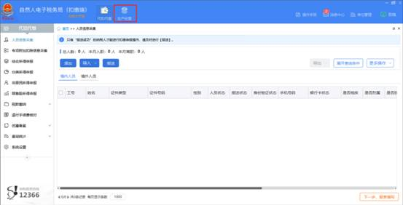
【提示】若之前未在该电脑上做“人员信息采集”则需通过【代扣代缴】的【人员信息采集】菜单完成人员信息采集并报送成功。若无法采集，请先到办税服务厅通过【变更税务登记】更新投资者信息。
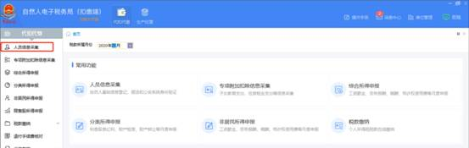
2、进入“生产经营”申报模块后点击左侧的“年度汇缴申报”进入申报表。
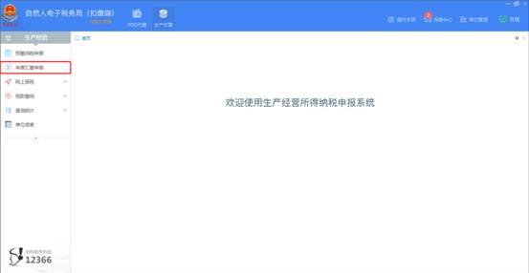
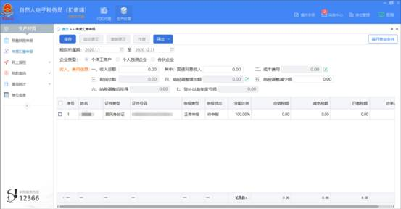

填写说明：
若该税款所属期已有申报成功或待反馈的明细记录，则【收入、费用信息】不允许修改。
【税款所属期】：税款所属期起：默认为系统当前年度上一年的 1 月 1 日。 税款所属期止：默认为系统当前年度上一年的 12 月 31 日。不允许修改
【企业类型】：从“单位信息”中带出，不可修改。若显示不正确，可重新至“单位信息”中更新获取最新信息。
【收入总额】：填写本年度从事生产经营以及与生产经营有关的活动取得的货币形式和非货币形式的各项收入总金额。包括：销售货物收入、提供劳务收入、转让财产收入、利息收入、租金收入、接受捐赠收入、其他收入。
【国债利息收入】：填写本年度已计入收入的因购买国债而取得的应予免税的利息。
【成本费用】：填写本年度实际发生的成本、费用、税金、损失及其他支出的总额。
（1）“营业成本”：填写在生产经营活动中发生的销售成本、销货成本、业务支出以及其他耗费；
（2）“营业费用”：填写在销售商品和材料、提供劳务的过程中发生的各种费用；
（3）“管理费用”：填写为组织和管理企业生产经营发生的管理费用；
（4）“财务费用”：填写为筹集生产经营所需资金等发生的筹资费用；
（5）“税金”：填写在生产经营活动中发生的除个人所得税和允许抵扣的增值税以外的各项税金及其附加；
（6）“损失”：填写生产经营活动中发生的固定资产和存货的盘亏、毁损、报废损失，转让财产损失，坏账损失，自然灾害等不可抗力因素造成的损失以及其他损失；
（7）“其他支出”：填写除成本、费用、税金、损失外，生产经营活动中发生的与之有关的、合理的支出。
【利润总额】：利润总额=收入总额-国债利息收入-成本费用，不可修改。
【纳税调整增加额】：根据相关行次计算填报。纳税调整增加额=超过规定标准的扣除项目金额+不允许扣除的项目金额。不可修改
（1）“超过规定标准的扣除项目金额”：填写扣除的成本、费用和损失中，超过税法规定的扣除标准应予调增的应纳税所得额。
（2）“不允许扣除的项目金额”：填写按规定不允许扣除但被投资单位已将其扣除的各项成本、费用和损失，应予调增应纳税所得额的部分。
【纳税调整减少额】：填写在计算利润总额时已计入收入或未列入成本费用，但在计算应纳税所得额时应予扣除的项目金额。
【纳税调整后所得】：根据相关行次计算填报。纳税调整后所得=利润总额+调整增加额-纳税调整减少额。
【弥补以前年度亏损】：填写本年度可在税前弥补的以前年度亏损额。
【合伙企业个人合伙人分配比例】：纳税人为合伙企业个人合伙人的，填写本栏；其他则不填。分配比例按照合伙协议约定的比例填写；合伙协议未约定或不明确的，按合伙人协商决定的比例填写；协商不成的，按合伙人实缴出资比例填写；无法确定出资比例的，按合伙人平均分配。
【允许扣除的个人费用及其他扣除】：填写按税法规定可以税前扣除的各项费用、支出，包括：
（1）“投资者减除费用”：填写可在税前扣除的投资者本人减除费用 6 万元。如本年度同时取得了综合所得并扣除了每月 5000 元的减除费用，则此处不得重复减除。
（2） “专项扣除”:分别填写本年度按规定允许扣除的基本养老保险费、基本医疗保险费、失业保险费、住房公积金的合计金额。
（3）“专项附加扣除”：分别填写本年度纳税人按规定可享受的子女教育、继续教育、大病医疗、住房贷款利息或住房租金、赡养老人等专项附加扣除的合计金额。
（4）“依法确定的其他扣除”：分别填写按规定允许扣除的商业健康保险、税延养老保险，以及国务院规定其他可以扣除项目的合计金额。
【投资抵扣】：填写按照税法规定的投资可以税前抵扣的金额。
【准予扣除的个人捐赠支出】：填写本年度按照税法及相关法规、政策规定，可以在税前扣除的个人捐赠合计额。填写后，需要完善《捐赠扣除附表》。
【应纳税所得额】：自动计算，不可修改。应纳税所得额=（纳税调整后所得-弥补以前年度亏损）×合伙企业个人合伙人分配比例-允许扣除的个人费用及其他扣除-投资抵扣-准予扣除的个人捐赠支出。
【税率】：经营所得 5 级超额累进税率，按应纳税所得额确定税率，不可修改。
【速算扣除数】：按照税率对应速算扣除数默认带出，不可修改。
【应纳税额】：应纳税额＝应纳税所得额×税率－速算扣除数，不可修改。
【减免税额】：可填写。填写后需要完善《个人所得税减免事项报告表》。享受“减免税额”的需要补充减免信息；享受协定税率的，需要补充税收协定相关信息。
【已缴税额】：填写本年度累计已预缴的经营所得个人所得税金额。
【应补/退税额】：由计算公式计算而得，不可修改
3、报表填写完毕并保存成功后，可进行申报表报送。
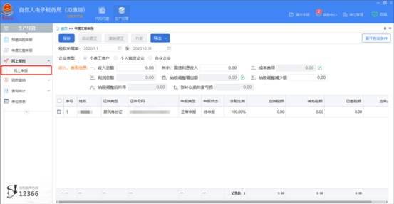
点击【网上报税】→【网上申报】，进入申报表报送界面，系统自动显示保存成功但未报送成功的报表，勾选报表记录后点击【发送申报】按钮进行申报表报送，税务机关系统接收成功后报表显示“申报处理中”状态，若未能自动获取到申报反馈结果，可自行点击【获取反馈】查看申报结果；若申报失败，可根据反馈提示修改申报表数据后，重新【发送申报】并【获取反馈】。
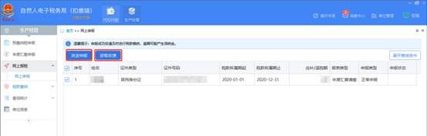

4、若需补缴税款则通过税款缴纳菜单自行选择相应的方式缴款。
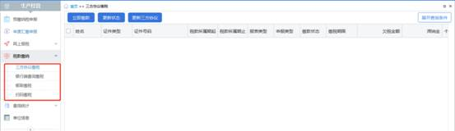
（1）三方协议缴税
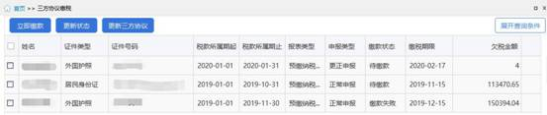
申报表申报成功后，若采用三方协议缴款方式，则点击【税款缴纳】→【三方协议缴款】，界面下方显示应缴未缴税款的相关内容，包括：申报种类、申报类型、欠税金额、滞纳金、缴款期限和缴款状态。点击【立即缴款】，系统自动获取企业三方协议，并核对信息是否存在及正确。确认三方协议的开户行、账户名称等基本信息无误后，点击【确认扣款】发起缴款，进度条刷新完毕后得到缴款结果，即完成缴款。
【提示】三方协议缴款：单位需要和税务机关、银行签订《委托银行代缴税款协议书》才能使用“三方协议缴款”方式。已经签订过的，不需要重新签订。
（2）银行端查询缴税
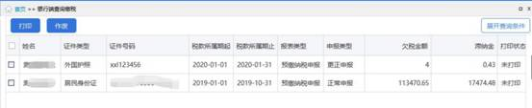
申报成功后，点击【税款缴纳】→【银行端查询缴税】，界面下方显示欠税
相关内容。选择需要缴款的记录，点击【导出】按钮导出银行端缴款凭证，在缴款期限前打印银行端缴税凭证前往商业银行柜台进行缴款，逾期则需要作废重新打印并可能产生滞纳金。如需重新打印，可以点击【已开具查询】按钮查询已经开具的银行端缴款凭证。未逾期的可以使用【重新导出】功能重新导出并打印，已逾期的可以点击【作废】进行作废，作废成功后可以在银行端缴税界面重新导出打印。
【提示】银行端查询缴税：打印银行端查询缴税凭证后至商业银行缴款，部分地区有该功能。
【提示】只针对本地申报成功且尚未缴纳的记录进行缴款，如果客户端重装，申报数据丢失，只能通过其他渠道缴款。
【提示】打印状态为“已打印”，缴款状态为“已缴款”的，不允许作废。
（3）银联缴税
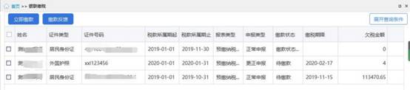
申报表申报成功后，点击【税款缴纳】→【银联缴税】进入银联缴款界面，界面下方显示应缴未缴税款相关内容。勾选未缴款记录后，点击【立即缴款】弹出缴税确认对话框，点击【确定】后在浏览器打开银联缴税页面。在银联缴款页面，录入该缴款银行卡办理时使用的姓名、证件号码和银行预留手机号等信息后点击【确认付款】，缴款成功则会跳转至缴款成功提示界面。
（4）扫码缴税
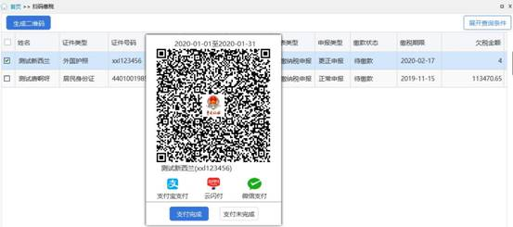
申报表申报成功后，点击【税款缴纳】→【扫码缴税】进入扫码缴税界面。
选择投资人待缴税记录后，点击【生成二维码】生成缴税码后进行扫码缴税。
缴税成功后，点击【支付完成】按钮，系统会自动获取缴税状态；如果暂不需要缴税，可点击【支付未完成】关闭二维码。
【提示】二维码生成后，需要在失效时间前完成税款缴纳。如果超过失效时间（一般为30分钟）未缴款，则需要重新生成缴税二维码。
【提示】二维码关闭后，可点击【生成二维码】重新打开或导出。
【提示】未获取到缴款状态的，可以重新进入【扫码缴税】菜单获取缴款结果。

